Рабочая встреча
21.04.2021
21.04.2021 проведена рабочая встреча по вопросам противодействия идеологии терроризма и экстримизма с участием управы района Левобережный, представителей правоохранительных органов, общественных организаций и молодежной палаты.
В рамках совещания обсуждены проблемы профилактики вовлечения подростков и молодежи в экстремистскую и террористическую деятельность:
- патриотическое воспитание и дополнительное образование подрастающего поколения как средство защиты от идеологии терроризма и экстремизма;
- содействие формированию гражданской, нравственной и жизненной позиции молодежи;
- разъяснительная работа с молодежью о влиянии негативных экстремистских тенденций посредством сети Интернет.
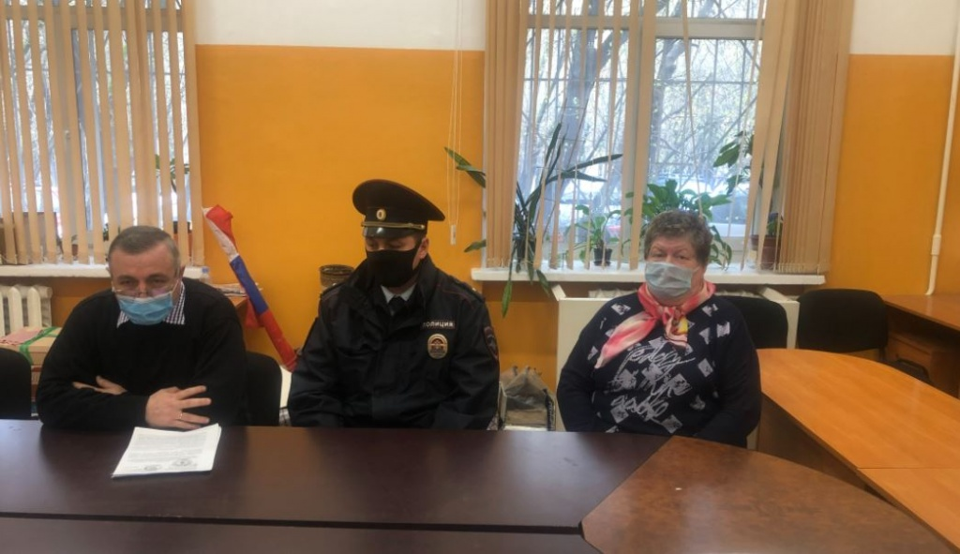

Адрес страницы: http://levoberezhny.mos.ru/ads/detail/9893017.html
Управа района Левобережный города Москвы

